ANALISIS KENAIKAN TEMPERATUR MOTOR PENGGERAK POMPA
UNTUK MENGISAP UREA DI PUSRI -1B
PT. PUSRI PALEMBANG

Muhammad Akbar Perwira ¹, Yuslan Basir ², Moh. Wahyu Aminullah ³
Program Studi Teknik Elektro Fakultas Teknik,Universitas Tridinanti
Email : ¹makbarperwira7@gmail.com, ²yuslanbasir.1958@gmail.com, ³muhammad_wahyu@univ-tridinanti.ac.id

Abstract - Three-phase induction motors play a vital role in industrial systems, including in the Urea Pusri 1-B Unit of PT Pupuk Sriwidjaja (PUSRI) Palembang. This study aims to determine the percentage of power consumed and analyze the factors causing temperature rise in the GBM 302 three-phase induction motor used for pumping liquid urea. The research employed a descriptive qualitative method with a field study approach through literature review, interviews with technicians, and periodic measurements of electrical parameters and motor temperature. The results showed that the motor operated at a current of 88–95 A with a maximum temperature of 113.5°C, approaching the limit for Class F insulation, and an average efficiency of only 70–71%, below the industrial standard (>90%). Total losses affecting motor performance reached 97,147 W from an input power of 340,680 W, consisting of copper losses, core losses, and mechanical losses. High operating current and suboptimal cooling were identified as the dominant factors causing temperature rise. These findings highlight the need for improvements in the cooling system and regular load monitoring to enhance motor efficiency and reliability.
Abstrak - Motor induksi tiga fasa memiliki peran vital dalam sistem industri, termasuk pada Unit Urea Pusri 1-B PT. Pupuk Sriwidjaja (PUSRI) Palembang. Penelitian ini bertujuan mengetahui persentase daya terpakai dan menganalisis faktor penyebab kenaikan temperatur pada motor induksi tiga fasa GBM 302 yang digunakan untuk memompa urea cair. Metode yang digunakan adalah deskriptif kualitatif dengan pendekatan studi lapangan melalui studi literatur, wawancara teknisi, serta pengukuran parameter kelistrikan dan temperatur secara berkala. Hasil pengukuran menunjukkan motor beroperasi pada arus 88–95 A dengan temperatur maksimum 113,5°C, mendekati batas kelas isolasi F, serta rata-rata efisiensi hanya 70–71%, lebih rendah dari standar industri (>90%). Total rugi-rugi yang mempengaruhi performa motor mencapai 97.147 W dari daya input 340.680 W, terdiri dari rugi tembaga, rugi inti, dan rugi mekanik. Tingginya arus operasi dan pendinginan yang kurang optimal menjadi faktor dominan penyebab kenaikan temperatur. Temuan ini menunjukkan perlunya perbaikan sistem pendingin dan pemantauan beban secara berkala untuk meningkatkan efisiensi dan keandalan motor.
Keywords: Temperature, Induction Motor, Pump Drive, Pusri 1-B.

- PENDAHULUAN
Didalam industri, Mesin–mesin produksi digerakkan oleh motor–motor listrik, jenis motor listrik yang luas di gunakan motor induksi, tiga fasa tipe rotor sangkar tupai. Motor listrik juga mempunyai rugi-rugi yang mengakibatkan menurunnya efisiensi. Rugi-rugi inilah yang sebagian besar menyebabkan kenaikan temperatur yang dalam jangka waktu tertentu jika melebihi batas yang di perbolehkan akan mengurangi masa umur pakai motor tersebut.
Pada PT. Pusri terdapat beberapa motor listrik salah satunya motor GBM 302 penyebab panas nya adalah arus motor 95 A yang hampir mendekati arus nominal motor 110 A. Hal tersebut jika diabaikan dapat menyebabkan naiknya temperatur pada motor. Pemeliharaan yang akan dilakukan ditujukan dengan cara pencegahan dan pengamatan pada motor sebelum terjadi kerusakan yang lebih serius yang akan berakibat pada terganggunya produksi.

- KAJIAN PUSTAKA
2.1 Motor Induksi
Motor induksi sering juga disebut motor asinkron banyak digunakan menggerakkan peralatan – peralatan di industri.
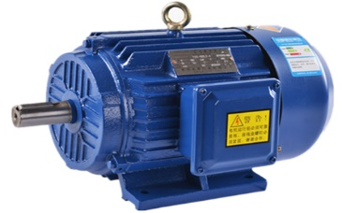
Gambar 1 Motor Induksi

Pada dasarnya, motor induksi 3 fasa memiliki kecepatan yang konstan saat keadaan tidak berbeban (zero/no–load) maupun beban penuh (full–load). Kecepatan motor induksi 3 fasa tergantung pada frekuensi kerjanya sehingga sulit untuk mengatur kecepatannya. Meskipun begitu, peralatan pengatur frekuensi (variable frequency electronic drive) semakin banyak digunakan untuk mengatur kecepatan motor induksi ^{[8]}

2.2 Rangkaian Ekivalen
Rangkaian ekivalen motor induksi tiga fasa dinyatakan dalam rangkaian satu fasa, terdiri dari ^{[5]} :
- Rangkaian Ekivalen Stator.
Jika resistansi belitan stator perfasanya adalah Rs, dan reaktansinya Xs, sedangkan rugi-rugi inti dinyatakan pararel suatu resistansi Rc dan reaktansi Xc, maka rangkaian ekivalen stator dapat digambarkan :
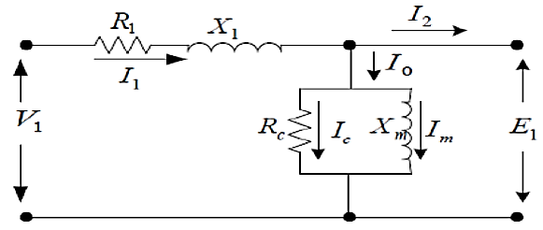
Gambar 2 Rangkaian Ekivalen Stator

Tegangan imbas pada stator adalah:
E1 = 4.4 f N₁ Kw1 φm ……….….. (1)
- Rangkaian Ekivalen Rotor
Pada kondisi rotor terbuka dan tidak berputar, maka tegangan imbas pada belitan rotor adalah:
E₂ = 4,4 f N₂ Kw2 φ_{m} ………………. (2)
Pada kondisi rotor berputar pada putaran tertentu, maka arus rotor :
$I_{r}= \frac{{sE}_{2}}{R_{r}+{jX}_{r}}$ ……….………….. (3)

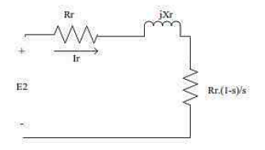
Gambar 3 Rangkaian Ekivalen Rotor

- Rangkaian Ekivalen Lengkap
Rangkaian ekivalen lengkap terdiri dari rangkaian ekivalen stator dan rotor. Untuk menghubungkan rangkaian ekivalen stator dan rotor, harus melihat tegangan rotor E2 dari sisi stator dengan persamaan E1= E2. Untuk semua parameter rotor harus dilihat dari sisi stator menjadi I’r, R’r, X’r.

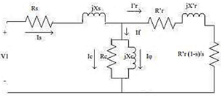
Gambar 4 Rangkaian Ekivalen Lengkap

2.3 Timbulnya Panas Lebih Pada Motor
1) Pengaruh Sumber Daya
- Tegangan yang terlalu rendah atau terlalu tinggi
- Tegangan tidak seimbang
NEMA (MGI) part 14.35
$V \% Unbalance=100 \% \frac{(teg. maks - teg. rata-rata)}{rata-rata tegangan}$ …... (4)
- Frekuensi yang lebih rendah
(NEMA) variasi frekuensi ± 5% dari frekuensi rating.
2) Pengaruh Pola Pengoperasian Motor
Ketika motor di start, motor memer-lukan srua start yang tinggi mencapai 5-7 kali dari arus opersi motor. Arus tinggi tersebut menimbulkan panas pada motor, sehingga jika ini dilakukan berkali-kali dan tanpa jeda waktu, maka akan berakibat burk terhadap belitan motor.
- Pengaruh Lingkungan Operasional Motor
- Pendinginan yang kurang baik
- Panas yang berlebihan oleh temperatur lingkungan
- Adanya kotoran terdapat pada permukaan belitan motor.

2.4 Daya Pada Motor Listrik
Daya input pada motor listrik dapat di hitung menggunakan perhitungan perfasa maupun tiga fasa dan dapat dirumuskan sebagai berikut ^{[9]} :
$P_{in }= \sqrt{3} . V. I . Cos$............ (5)
Harga tegangan fasa (Vp) adalah :
Vp = $\frac{VL}{√3}$ ................. (6)

2.5 Rugi – Rugi Pada Motor Induksi
Dalam sistem konversi energi yakni dalam operasi motor-motor listrik terutama pada motor induksi, total daya yang diterima sama dengan daya yang diberikan, ditambah dengan kerugian daya yang terjadi⁵⁾:
P_{in} = P _{out} + P rugi-rugi …...........(7)
P_{rugi-rugi} = P_{in} + P _{cut} + P_{mekanik} ............ (8)
- Rugi – Rugi Inti
Rugi histerisis yang disebabkan fluks bolak-balik pada inti besi dinyatakan :
Ph = Kh . f . Bmaks (w) ........ (9)
Rugi ‘eddy current’ yaitu rugi yang disebabkan arus pusar pada inti besi:
Pe = Ke. F . B maks (w) ......(10)
rugi-rugi inti dapat dihitung dengan menjumlahkan rugi-rugi hysterisis dengan rugi-rugi arus pusar sebesar :
Pi = Ph + Pe ..........(11)
Pada umumnya rugi-rugi berkisar 20%-25% dari total kerugian daya motor dalam keadaan nominal (P_{rugi-rugi}). Jadi untuk menentukan rugi inti pada motor induksi :
Pi = 22% dari rugi total (P rugi-rugi)
Pi = 22% . P rugi-rugi ......(12)

- Rugi – Rugi Mekanik
P mekanik = 6% dari rugi total
P mekanik = 6% . P rugi-rugi .......(13)

- Rugi – Rugi Belitan
P_{cut} = I² . R .......(14)
Besarnya rugi belitan adalah :
P_{cu} = 3 . I² . R ………(15)

2.6 Efisiensi Daya Pada Motor Induksi
Efisiensi daya motor adalah perbandingan daya output dan daya input. Daya output dapat dinyatakan sebagai daya input dikurangi rugi-rugi motor.
% Efisiensi ( η ) = $\frac{daya output}{daya input} x 100\%$. …… .(16)
% Efisiensi ( η ) = $\frac{P in-P rugi}{P in} x 100\%$ ....(17)
Efisiensi motor berkisar antara 75% - 95%.

2.7 Daya terpakai
Menghitung beban rata-rata harian
Beban rata-rata ($\overline{Σ})$ =
$\frac{Jumlah seluruh data (Σ) }{Banyak data (N)}$ ...... (18)
% daya terpakai =
$\frac{daya input motor beroperasi}{daya input nameplate motor} x 100\%$ ….. (19)

2.8 Isolasi Motor Induksi
Kenaikan suhu yang diijinkan ber-dasarkan referensi temperatur lingkungan sekitar 40º C.
Toleransi temperatur kelas :
F = t₁ ₊ ∆t + toleransi ………….. (20)
Keterangan :
t₁= Temp.awal / temp. lingkungan
∆t = Kenaikan temp. yang di ijinkan
Toleransi = kelonggaran untuk “hot spot” belitan (10ºC)

Tabel 1 Kelas Isolasi Motor Induksi (NEMA)
Kelas temperatur toleransi | Maksimum temperatur yang diijinkan | Kenaikan temp.yg diijinkan saat beban penuh, 1.0 service faktor motor |  | Kenaikan temp. yg diijinkan 1.15 service faktor motor
 | ºC | ⁰F | ºF | ºC
A | 105 | 221 | 60 | 70
B | 130 | 266 | 80 | 90
F | 155 | 311 | 105 | 115
H | 180 | 356 | 125 | -

- METODE PENELITIAN

3.1 Jenis Penelitian

Penelitian lapangan (field research) dan ber-dasarkan sifat permasalahanya. Deskriptif merupakan penelitian dengan menggambarkan dan menginterpretasikan suatu objek sesuai dengan data yang ada dilapangan. Sedangkan kualitatif adalah data yang diperoleh dari hasil pencarian fakta dan informasi yang diambil dari informasi untuk di wawancarai kemudian digambarkan dengan kata-kata atau kalimat yang dipisahkan menurut kategori untuk memperoleh kesimpulan.

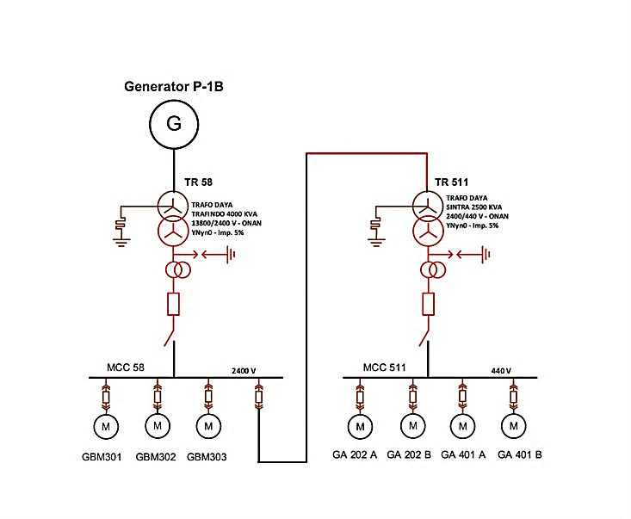
Gambar 5 Diagram satu garis

Tabel 2 Spesifikasi Generator
Spesifikasi | Keterangan
Merk | General Electric
Daya | 26650 KVA
Tegangan | 13.800 V
Arus | 1115 A
Frekuensi | 50 Hz
Rpm | 3.000
Poles | 2
Tegangan Eksitasi | 250 VDC
Arus Eksitasi | 260 A
Power Faktor | 0,85
Maks. air pendingin | 40⁰ C

Tabel 3 Spesifikasi Trafo Daya Tr 58
Spesifikasi | Keterangan
Merk | Trafindo
Serial No | 9130147
Phasa | 3
Frekuensi | 50 Hz
Daya | 4000 KVA
Tegangan primer | 13800 V
Tegangan sekunder | 2400 V
Arus primer | 167,3 A
Arus sekunder | 962,2 A
Impedansi | 6%
Tipe Oli | Mineral
Sambungan Trafo | ∆ - Y

Tabel 4 Spesifikasi MCCB pada motor
Spedifikasi | Keterangan
Merk | Siemens
Serial No | FXD63A250
Amps Max. | 250 A
Volts Max | 600 VAC
Type | FXD6-ETI
Poles | 3

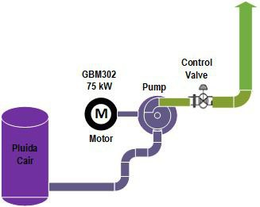
Gambar 6 Skema Motor GBM 302
Tabel 5 Spesifikasi Motor GBM 302
Spesifikasi | Keterangan
Merk | Thosiba Corporation
Daya | 75 KW
Frame | 315-1000
Tegangan | 2,4 kV
Arus | 110 A
Frekuensi | 50 Hz
Rpm | 1480
Poles | 4
Ins Class | F
Service Factor | 1.15
Cos φ | 0,85
Efisiensi | 93,3%

PERHITUNGAN DAN ANALISA
  - Perhitungan Rugi –Rugi Motor
Nilai rugi-rugi motor yang konstan terhadap perubahan beban yaitu rugi inti dan rugi mekanik dengan menghitung persentase dari rugi total. Berdasarkan daya yang didapat pada nameplate motor, rugi-rugi total motor dapat diketahui dengan terlebih dahulu menghitung daya input motor berdasarkan persamaan (5) dan (7) :

Perhitungan rugi-rugi motor GBM 302
      - Daya input motor :
$$P_{in}=\sqrt{3} . V . I . Cos φ$$
$$P_{in}=\sqrt{3} . 2400 . 110 A . 0,85$$
$$P_{in}=388.212 W$$
      - Rugi total pada motor :
$$P_{rugi}= P_{in}- P_{out}$$
$$P_{rugi}= 388.212 W-75.000 W$$
$$P_{rugi}= 313.212 W$$
Berdasarkan hasil perhitungan di atas maka dapat ditentukan nilai dari rugi-rugi motor yang konstan terhadap perubahan beban yaitu rugi inti dan rugi mekanik dengan menghitung persentase dari rugi total menggunakan persamaan (12) dan (13) yaitu :

P_{i} = 22% dari total kerugian motor (P_{rugi})

= 22% . 313.212 W
= 68.906 W
Pmekanik = 6% dari Prugi
= 6% . 313.212 W
= 18.792 W

    - Perhitungan Beban & Temperatur Harian

Motor GBM302 dan FA 202
Berdasarkan data hasil pengamatan pada tabel 3.6 didapatkan rata-rata beban dan temperatur harian dengan meng-gunakan persamaan (18)
$$Tekanan rata-rata= \frac{Σ_{tekanan}}{Σ_{data}}$$
$= \frac{14,4}{12}$ = $1,2 kg/{cm}^{2}$
$$Beban rata-rata= \frac{Σ_{beban}}{Σ_{data}}$$
$= \frac{1.140}{12}$ $=95 A$
$$Temperatur rata-rata= \frac{Σ_{temperatur}}{Σ_{data}}$$
$$= \frac{681}{6}= {113,5}^{o} C$$
Dengan perhitungan yang sama, maka hasil perhitungan rata-rata pada motor GBM 302, dan FA 202 dapat dilihat pada tabel berikut ini.

Tabel 6 Hasil pengamatan beban dan temperatur rata-rata harian
Tanggal | FA 202 |  | GBM 302
 | Densitas  (Kg/m³) | Arus  (A) | P  (Kg/  cm2) | Arus  (A) | Temp  (ºC)
05 Mei 2025 | 32,6 | 8,2 | 1,2 | 95 | 113,5
06 Mei 2025 | 32,7 | 8,2 | 1,2 | 95 | 112,8
07 Mei 2025 | 32,2 | 8,2 | 1,2 | 95 | 112,5
08 Mei 2025 | 31,5 | 8,2 | 1,2 | 92 | 111,6
09 Mei 2025 | 32,5 | 8,2 | 1,2 | 92 | 111,4
10 Mei 2025 | 31,7 | 8,1 | 1,2 | 90 | 111,3
11 Mei 2025 | 31,6 | 8,1 | 1,2 | 90 | 111,7
12 Mei 2025 | 31,7 | 8,1 | 1,2 | 90 | 110,8
13 Mei 2025 | 31,5 | 8,1 | 1,2 | 90 | 110,6
14 Mei 2025 | 31,6 | 8,1 | 1,2 | 90 | 111,8
15 Mei 2025 | 31,6 | 8,1 | 1,2 | 90 | 111,6
16 Mei 2025 | 30,5 | 8,0 | 1,2 | 88 | 111,0
17 Mei 2025 | 30,9 | 8,0 | 1,2 | 88 | 110,9
18 Mei 2025 | 30,7 | 8,0 | 1,2 | 88 | 109,6

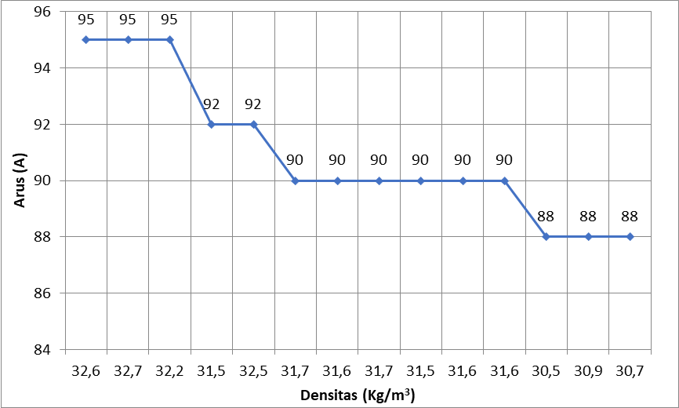
Gambar 7 Grafik hasil pengamatan beban dan temperatur rata-rata harian

Perhitungan Rugi Total Dan Efisiensi Motor Pada Saat Motor Beroperasi
    - Perhitungan rugi-rugi dan efisiensi motor GBM 302
- Daya input motor :
Dengan persamaan (5), maka :
$$P_{in}=\sqrt{3} . V . I . Cos φ$$
= 1,73 . 2438,7 . 95 . 0,85
= 340.680 W
- Kenaikan resistansi belitan
Dengan persamaan :
$$R_{p}=\frac{R_{d} \left(t2+234\right)}{234-t1}$$
$$= \frac{0,2 (113,5+234}{234-35}$$
$$=0,349 Ω$$
- Rugi-rugi belitan motor
$$P_{cu}= 3 . I^{2} . R_{p}$$
$$=3 . {95}^{2} . 0,279$$
$$=9,449 W$$
- Rugi total motor
Dengan persamaan (8), maka :
Prugi = Pcu + Pmekanik + Pi

= 9.449 W + 18.792 W + 68.906 W
Prugi = 97.147 W
- Daya output motor
Dengan persamaan (7), maka
Pout = Pin – Prugi

= 340.680 W – 97.147 W
= 243.533 W
- Efisiensi Motor
Dengan persamaan (16), maka :
$$η= \frac{P_{out}}{P_{in}} x 100\%$$
$$η= \frac{243.533}{340.680} x 100\%$$
η = 71%
Dengan perhitungan yang sama, maka dapat diketahui hasil perhitungan selama 14 hari pada motor GBM 302 sebagai berikut:

Tabel 7 Hasil perhitugan motor GBM 302 selama 14 hari
Tanggal | Arus (A) | P input (W) | Pcu (W) | Pi  (W) | Pmek (W) | Prugi  total  (W) | Pout  (W) | Η  (%) | T  (oC)
05 Mei 2025 | 95 | 340680 | 9449 | 68906 | 18792 | 97147 | 243533 | 71% | 113,5
06 Mei 2025 | 95 | 340680 | 9422 | 68906 | 18792 | 97120 | 243560 | 71% | 112,8
07 Mei 2025 | 95 | 340680 | 9422 | 68906 | 18792 | 97120 | 243560 | 71% | 112,5
08 Mei 2025 | 92 | 329921 | 8811 | 68906 | 18792 | 96509 | 233412 | 71% | 111,6
09 Mei 2025 | 92 | 329921 | 8811 | 68906 | 18792 | 96509 | 233412 | 71% | 111,4
10 Mei 2025 | 90 | 322749 | 8432 | 68906 | 18792 | 96130 | 226619 | 70% | 111,3
11 Mei 2025 | 90 | 322749 | 8432 | 68906 | 18792 | 96130 | 226619 | 70% | 111,7
12 Mei 2025 | 90 | 322749 | 8407 | 68906 | 18792 | 96105 | 226644 | 70% | 110,8
13 Mei 2025 | 90 | 322749 | 8407 | 68906 | 18792 | 96105 | 226644 | 70% | 110,6
14 Mei 2025 | 90 | 322749 | 8407 | 68906 | 18792 | 96105 | 226644 | 70% | 111,8
15 Mei 2025 | 90 | 322749 | 8407 | 68906 | 18792 | 96105 | 226644 | 70% | 111,6
16 Mei 2025 | 88 | 315577 | 8038 | 68906 | 18792 | 95736 | 219841 | 70% | 111
17 Mei 2025 | 88 | 315577 | 8038 | 68906 | 18792 | 95736 | 219841 | 70% | 110,9
18 Mei 2025 | 88 | 315577 | 8015 | 68906 | 18792 | 95713 | 219864 | 70% | 109,6

Perhitungan Prosentase Daya Input Motor terhadap Kapasitas Motor
Dengan melihat data hasil perhitungan pada tabel 7 dapat diketahui prosentase daya motor terpakai dibandingkan dengan kapasitas daya pada nameplate motor yang digunakan untuk memutar pompa dengan persamaan (19) :

$$\% daya terpakai= \frac{daya input motor beroperasi}{ daya input nameplate motor} x 100\%$$

$$= \frac{340.680}{388.212} x 100 \%$$

$$=87,7 \%$$

Dengan perhitungan yang sama, maka hasil perhitungan prosentase daya terpakai :
Tabel 8 Hasil perhitugan prosentase beban dan temperatur
Tanggal | Motor GBM 302
 | Prosentase Daya (%) | Temperatur  (ºC)
05 Mei 2025 | 87,7 | 113,5
06 Mei 2025 | 87,7 | 112,8
07 Mei 2025 | 87,7 | 112,5
08 Mei 2025 | 84,9 | 111,6
09 Mei 2025 | 84,9 | 111,4
10 Mei 2025 | 83,1 | 111,3
11 Mei 2025 | 83,1 | 111,7
12 Mei 2025 | 83,1 | 110,8
13 Mei 2025 | 83,1 | 110,6
14 Mei 2025 | 83,1 | 111,8
15 Mei 2025 | 83,1 | 111,6
16 Mei 2025 | 81,2 | 111
17 Mei 2025 | 81,2 | 110,9
18 Mei 2025 | 81,2 | 109,6

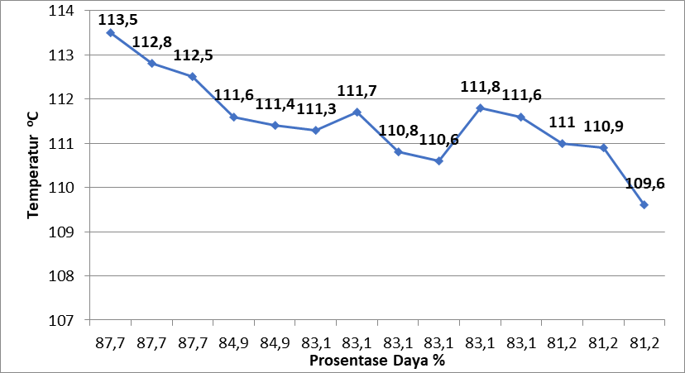
Gambar 8 Grafik Prosentase daya terpakai terhadap temperature motor GBM302

Analisa
    - Kenaikan arus motor terhadap beban
Dari hasil pengamatan diatas, terlihat bahwa kenaikan arus motor disebabkan oleh kepekatan fluida yang di hisap. Kepekatan ini ditandai dengan naiknya arus pada motor. Pada tabel 6 hasil pengamatan beban harian,terlihat tekanan pada pompa stabil di angka 1,2 Kg/cm², Tetapi nilai arus pada motor berubah-ubah sesuai dengan kepekatan fluida yang di hisap. Hal ini dikarenakan semakin tinggi densitas caira fluida yang di hisap maka akan semakin besar energi yang dibutuhkan untuk memutar pompa. Pada kepekatan fluida sebesar 32,6 Kg/m³, Beban arus pada pompa sebesar 8,2 A dan beban pada motor sebesar 95 A. Dan ketika kepekatan fluida menurun menjadi 30,7 Kg/m³,beban arus pada pompa sebesar 8,0 A, dan beban pada motor menjadi 88 A.

Analisa hasil perhitungan terhadap kenaikan temperatur
Daya input, rugi- rugi, daya output, dan efisiensi motor GBM 302 selama 14 hari, diperoleh rata- rata efisiensi motor berkisar antara 70% hingga 71%. Hal ini menunjukkan bahwa motor tidak bekerja dalam kondisi efisiensi maksimal (idealnya di atas 90% untuk motor industri), yang disebabkan oleh tingginya rugi-rugi daya, khususnya rugi belitan (Pcu) dan rugi inti (Pi).
Efisiensi motor yang stabil di angka 70-71% menunjukkan kondisi beban motor berada pada rentang menengah hingga tinggi terhadap kapasitas motor. Beban arus yang tercatat pada kisaran 88 A hingga 95 A cukup tinggi, mengindikasi-kan motor bekerja mendekati batas kemampuan nominalnya. Temperatur motor GBM 302 yang tercatat pada rentang 109,6°C hingga 113,5°C menunjukkan adanya konversi energi rugi menjadi panas yang cukup signifikan. Dari data tersebut, terlihat bahwa saat arus meningkat 95 A, rugi-rugi belitan juga meningkat (sekitar 9449 W), yang berdampak langsung pada kenaikan temperatur motor (hingga 113,5°C). Sebaliknya, pada saat arus turun menjadi 88 A, rugi belitan menurun menjadi sekitar 8015 W, dan temperatur juga menurun menjadi 109,6°C.

Prosentase daya terpakai terhadap temperatur
Terlihat adanya kecende-rungan penurunan baik pada persentase daya maupun temperatur motor. Pada awal periode, tanggal 05 hingga 07 Mei 2025, daya motor tercatat stabil pada nilai 87,7% dengan temperatur berkisar antara 112,5 hingga 113,5 °C. Memasuki tanggal 08 dan 09 Mei, daya mulai menurun ke angka 84,9% dengan penurunan temperatur secara bertahap menjadi 111,4 °C. Tren ini berlanjut pada minggu kedua pengamatan, di mana persentase daya menurun ke kisaran 83,1% dari tanggal 10 hingga 15 Mei, sementara temperatur berkisar antara 110,6 hingga 111,8 °C.
Pada akhir periode, tanggal 16 hingga 18 Mei, persentase daya turun lebih lanjut keangka 81,2%, disertai dengan penurunan temperatur hingga mencapai titik terendah 109,6 °C. Penurunan temperatur ini sejalan dengan menurunnya beban atau daya motor, yang menunjukkan bahwa motor bekerja dalam kondisi beban yang lebih ringan.

KESIMPULAN
Berdasarkan hasil analisis data pengamatan, perhitungan rugi-rugi, dan evaluasi performa motor induksi tiga fasa GBM 302 yang digunakan untuk memompa urea cair di Unit Urea Pusri 1-B PT. Pusri Palembang, dapat di-simpulkan beberapa hal berikut:
- Saat cairan fluida yang di hisap motor mempunyai densitas 32,6 Kg/m³, maka arus motor akan mengalami kenaikan menjadi 95 A yang dapat menyebabkan naiknya temperatur pada motor sebesar 113,5º C.
- Prosentase dari kapasitas daya terpakai pada motor mempengaruhi kenaikan temperatur.semakin tinggi prosentase daya terpakai maka semakin tinggi nilai kenaikan temperatur,Pada motor GBM 302 pada saat arus motor 95 A,Prosentase daya terpakai 87,7% dan Temperatur tercatat sebesar 113,5º C

DAFTAR PUSTAKA
- Adi Atmaja, Motor Induksi, Transcript presentase.
- Adi Prihatno, 2019, Teknik Dasar Pengendalian Motor Listrik, ISBN 978-602-5568-45-9, Gava Media,
- Alam Afif Makarim, 2016, Analisis Ketidakseimbangan Tegangan Dan Kenaikan Suhu Pada Motor Induksi 3 Fasa Akibat Gangguan Single-Phasing, Departemen Teknik Elektro, Universitas Diponegoro, Semarang
- Alief Rakhman, 2022, Rangkaian motor 3 phase dan prinsif kerjanya, https://rakhman.net/electrical-id/rangkaian-motor-3-phase/
- Anang Setiadi, 2019, Analisa Pengukuran Kenaikan Temperature Belitan Motor Induksi Dengan Metode Resistansi Menggunakan Multimeter Fluke 87v Dan Hot Winding Rxdc-3
- Fitzgerald, A.E.et al. 1992.Mesin-mesin Listrik. Jakarta: Erlangga.
- M. Mujtahid, 2012, Analisis motor inuksi 3 fasa dengan metode konstruksi dan prinsif kerja, Teknik Elektro Polines.
- Yanuar Mahfudz Safarudin, 2023, Buku Ajar Mesin Listrik, Literasi Nusantara Abadi.
- Zuhal, 2000, Dasar Teknik Tenaga Listrik dan Elektronika Daya, Cetakan ke Enam, PT. GramediaPustaka Utama, Jakarta.

